**LAPORAN**

**PRAKTIKUM FISIKA DASAR**

Laporan ini Dibuat Untuk Memenuhi Syarat Praktikum Fisika Dasar dan Sebagai Bahan Ilmu Pengetahuan

Dosen Pengajar :

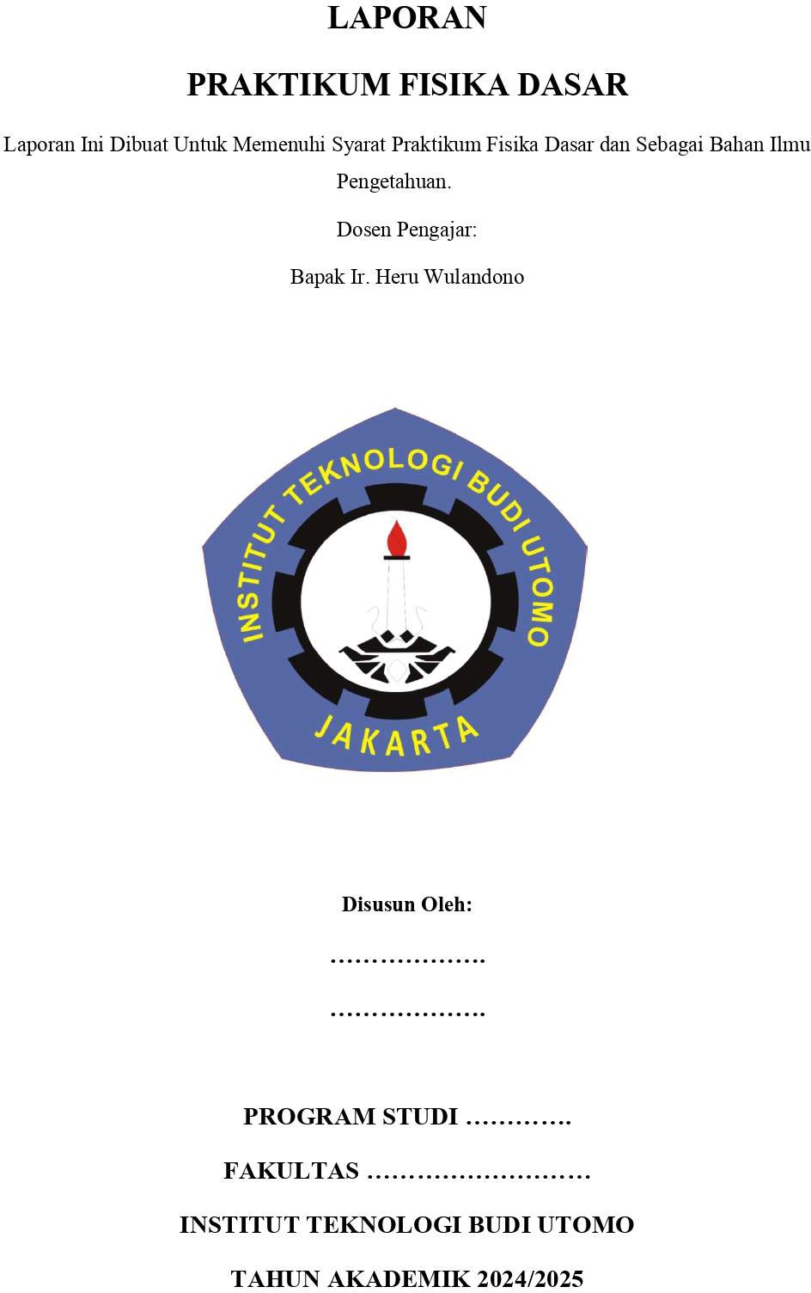Bapak Ir. Heru Wulandono

**Disusun Oleh :**

Reza Husen Anugrah : 23171072007

⁠Talitha Safa Oktaviani : 23171072003

Nur Lailatul Jannah : 23271072001

Sriatul Mukoniah : 23171072004

**PROGRAM STUDI SISTEM INFORMASI**

**FAKULTAS TEKNOLOGI INDUSTRI**

**INSTITUT TEKNOLOGI BUDI UTOMO**

**TAHUN AKADEMIK 2024/2025**

# LEMBAR PENGESAHAN

Laporan Praktikum Fisika ini di buat oleh :

Nama Dan Npm : - Reza Husen Anugrah : 23171072007

-Talitha Safa Oktaviani : 23171072003

-Nur Lailatul Jannah : 23271072001

-Sriatul Mukoniah : 23171072004

Program Studi : Sistem Informasi

Laporan ini diajukan untuk memenuhi nilai Ujia Akhir mata kuliah Praktikum Fisika Dasar, pada Program Studi Sistem Informasi Institut Teknologi Budi Utomo.

Jakarta, 28 September 2024

Mengetahui, Hormat saya

Ir.Heru Wulandono _____________________

Dosen Pembimbing

# KATA PENGANTAR

Puji syukur saya panjatkan kehadirat Allah SWT atas segala limpahan Rahmat dan karunia-Nya sehingga penulis dapat menyelesaikan Laporan Praktikum Fisika Dasar yang di disusun berdasarkan pengalaman kuliah dan sumbangan pemikiran dari beberapa teman dan pembimbing dosen Fisika Dasar.

Penulis dapat menyelesaikan Laporan Praktikum Fisika Dasar ini tidak terlepas dari do’a dan dorongan semangat serta perhatian yang didapat dari saudara-saudara, rekan-rekan mahasiswa dan dosen praktikum fisika dasar yang telah membimbing penulis serta telah banyak menyumbang hasil pemikiran serta memberi bantuan moril maupun materil kepada penulis sehingga penulis dapat meyelesaikan Tugas Laporan Fisik Dasar dengan selesai.

Penulis menyadari bahwa Laporan Praktikum Fisika Dasar ini jauh dari kesempurnaan, mempunyai kesalahan dan kekurangan, kritik dan saran membangun di kemudian hari sangat menyenangkan hati dan Nurani penulis.

Akhirnya kami sebagai penyusun mohon maaf apabila terdapat kesalahan dalam penyusunan Laporan Praktikum Fisika Dasar.

Jakarta, 28 September 2024

Penilis

# DAFTAR ISI

LEMBAR PENGESAHAN 2

KATA PENGANTAR 3

DAFTAR ISI 4

BAB I 6

PENDAHULUAN 6

A. Latar Belakang Masalah 6

B. Judul Percobaan 6

C. Tujuan Percobaan 7

BAB II 8

LANDASAN TEORI 8

Percobaan I Penentuan Konstanta Pegas 8

1. Teori 8

2. Alat dan Bahan 8

3. Prosedur Kerja 9

4. Analisa Data 10

5. Pembahasan 11

6. Lampiran dokumen 12

7. Lampiran Data Praktikum 12

KESIMPULAN 13

Percobaan II Bandul Fisis 14

1. Teori 14

2. Alat dan Bahan 15

3. Prosedur Kerja 16

4. Analisa Data 16

5. Pembahasan 17

6. Lampiran dokemen 18

7. Lampiran Data Praktikum 18

KESIMPULAN 19

Percobaan III Tegangan Permukaan Larutan Sabun 20

1. Teori 20

2. Alat dan Bahan 20

3. Prosedur kerja 21

4. Analisa 21

5. Pembahasan 22

6. Lampiran dokumen 23

7. Lampiran Data Praktikum 23

KESIMPULAN 24

A. Percobaan IV Lensa 25

1. Teori 25

2. Alat dan Bahan 26

3. Analisa Data 27

4. Pembahasan 28

5. Lampiran dokumentasi 29

6. Lampiran Data Praktikum 29

KESIMPULAN 30

Percobaam V Koefisien Pergerakan Zar Cair 31

1. Teori 31

2. Alat dan Bahan 33

3. Analisa 34

4. Pembahasan 35

5. Lampiran dokumentasi 36

7. Lampiran Data Praktikum 36

KESIMPULAN 37

BAB III 38

KESIMPULAN SEMUA PERCOBAAN DAN SARAN 38

Kesimpulan 38

Saran 38

# BAB I

# PENDAHULUAN

## Latar Belakang Masalah

Latar belakang penyusun mengambil mata kuliah ini lantaran mata kuliah fisika adalah cabang ilmu yang mempelajari tentang semua hal berdasarkan penelitian secara sistematis dan objektif ten tang pe1istiwa alam dalam makna luas, selain itu mata kuliah ini juga hal wajib dalam perkuliahan yang harus dipelajari untuk melengkapi nilai pada semester ini.

Fisika adalah sains atau ilmu tentang alam dalam makna yang luas. Fisika mempelajari gejala alam yang tidak hidup atau mateli dalam lingkup ruang dan waktu. Para fisikawan atau ahli fisika mempelajari pelilaku dan sifat materi dalam bidang yang sangat beragam, mulai dari partikel submikroskopis yang membentuk segala materi (fisika partikel) hingga perilaku materi alam semesta sebagai satu kesatuan kosmos.

Selain alasan di atas pelajaran fisika juga bennanfaat dalam dunia kerja sebab pelajaran mewajibkan kita untuk mempelajari dan meneliti dahulu tentang sesuatu sebelum kita mengambil kesimpulan, intinya kita harus memahami penyebab, proses, maupun hasil akhir dari suatu masalah ataupun sumber penelitian sehingga kita bukan hanya menduga-duga dalam menyimpulkan sesuatu hal.

## Judul Percobaan

Adapun judul praktikum yang dikerjakan untuk laporan praktikum ini adalah:

1. Pengukuran Konstanta Pegas dan Gravitasi
2. Bandul Fisis
3. Tegangan Permukaan Larutan Sabun
4. Lensa
5. Koefisiensi Pengeseran Zar Cair

## Tujuan Percobaan

Tujuan umum dari percobaan yang dilakukan adalah membuktikan kebenaran dari teori­teori fisika yang sudah dipelajari sebelumnya, sehingga menambah pemahaman atas ilmu fisika yang sudah dipelajari.

1. Konstanta Pegas dan Gravitasi

* Menggunakan Hukum Hooke untuk elastisitas pegas.
* Menentukan periode dan energi getaran pada pegas.
* Mengukur percepatan gravitasi dengan getaran kolom air.

1. Bandul Fisis

* Mengenal sifat-sifat bandul fisis.
* Menghitung percepatan gravitasi "g".

1. Tegangan Permukaan Larutan Sabun

* Menentukan koefisien tegangan permukaan larutan sabun dengan selaput tipis dari larutan tersebut.

1. Lensa

* Menentukan jarak fokus lensa.
* Mengenal cacat bayangan (aberasi).
* Mengurangi cacat bayangan dengan diafragma.

1. Koefisien Gesekan Zat Cair

* Menentukan angka pergeseran (koefisien viskositas) zat cair dengan Hukum Stokes

# BAB II

# LANDASAN TEORI

## Percobaan I Penentuan Konstanta Pegas

### Teori

1. hukum hooke

Sebuah pegas ketika diberi gaya tarik F akan bertambah panjang sejauh x , dan kasus ini berlaku hukum hooke :

 dengan F = gaya Tarik (N);k = ketetapan gas (N/m) ; x = pertambahan Panjang akibat gaya (m).

1. Energi potensial pegas (Ep)

Energi potensial adalah energi yang dimiliki benda karena kedudukannya terhaap suatau acuan . energi potensial pegas dihitung berdasarkan seimbangnya , sehingga saat pegas menyimpang sejauh x akan memiliki energi potesial yang besarnya :



Usaha yang diperlukan untuk meregangakan pegas akan setara dengan perubahan energi potensial pada pegas akibat usikan peregangan tersebut , sehingga :

W = ½ k.x 2

1. Frekuensi dan periode getaran pegas

Secara umum , frekuensi dari sebuah getaran harmonis memenuhi persamaan :

 dengan f : frekuensi (Hz) ,n : jumlah getaran , dan t :waktu(s)

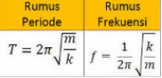

Pada pega , frekuensi (Hz) , n : jumlah getaran dan t : waktu (s) .

### Alat dan Bahan

-pegas

-Stopwatch

-startif

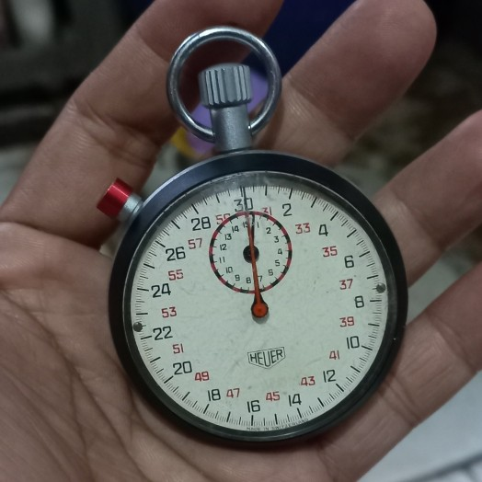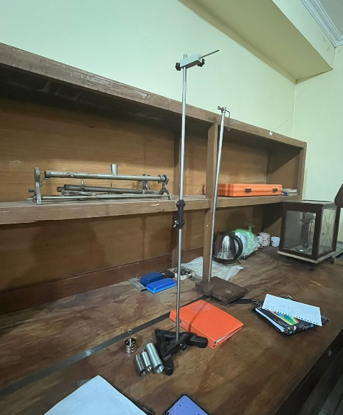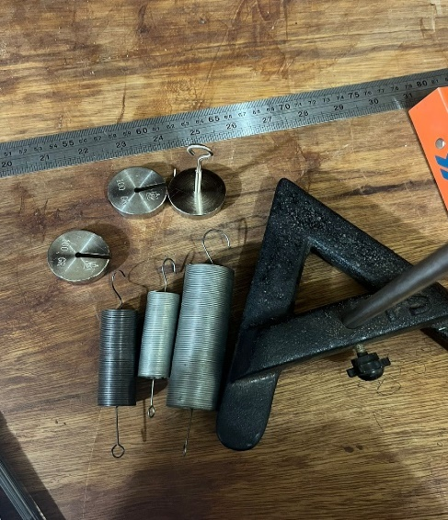-beban bermassa m

### Prosedur Kerja

1. Mengukur tetapan gaya (konstanta pegas)
2. ukur pajang pegas tanpa beban
3. gantungkan beban bermassa m pada ujung bawah pegas
4. ukur panjang pegas setelah pembebanan
5. ulangi langka-langkah tersebut dengan merubah-ubah massa beban m
6. masukkan data hasil percobaan ke dalam tabulasi berikut,hitung juga tetapan pegas yang digunakan
7. buatlah graﬁk hubungan antara F dan x berdasarkan data-data percobaan
8. Mengukur Frekuensi getaran pegas
9. menyusun alat sebagaimana terlihat pada skema percobaan
10. menarik beban ke bawah kemudian melepaskannya
11. mengukur waktu (t) yang dibuthkan beban untuk melakukan sejumlah n getaran dengan menggunakan stopwatch
12. mengulangi langkah 1 sampai dengan 3 dengan massa beban yang berbeda-beda
13. masukkan hasil pengamatan pada tabel yang di berikan dosen

### Analisa Data

### Pembahasan

### Lampiran dokumen

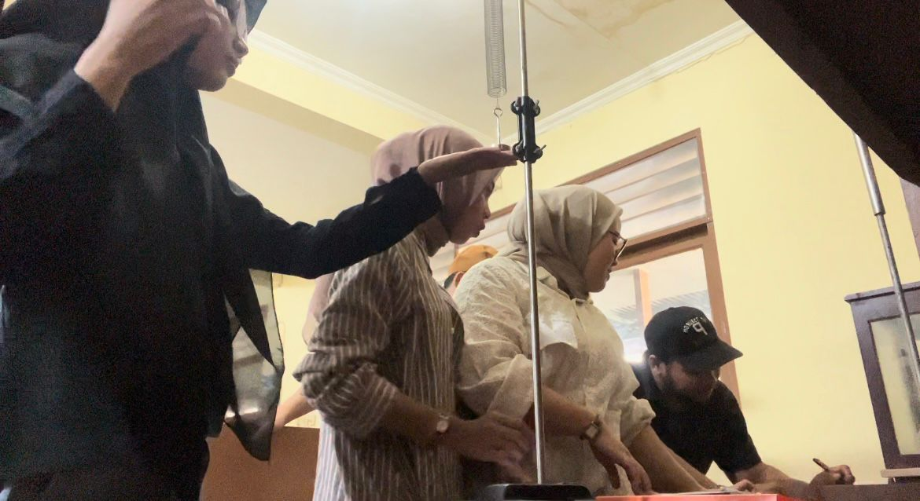

### Lampiran Data Praktikum

# KESIMPULAN

## Percobaan II Bandul Fisis

### Teori

Bandul fisis adalah sebuah benda tegar yang ukurannya tidak boleh di anggap kecil dan dapat berayun

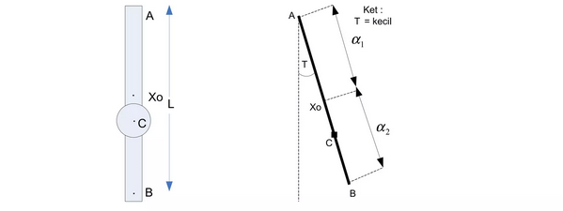

Bagi bandul fisis berlaku :



Dengan :

T : periode atau waktu ayun

K: radius girasi terhadap pusat masa Xo

a : jarak pusat masa Xo ke proses ayun

Dengan mengambil A sebagai titik poros ayunan di dapat waktu ayun T1 dan untuk b sebagai poros ayunan didapat T2.

Bila T1 dan T2 di gabung akan didapat :



Suatu titik terletak pada garis AB dengan jarak 1 poros ayunan disebut pisat osilasi (garis Ab melalui pusat massa), bila pusat osilasi ini dipakai sebagai poros, maka didapat bandul fisis baru dengan T yang sama dengan semula. Jadi pusat osilasi conjugate dengan titik poros sepanjang garis AB, dengan T yang sama .

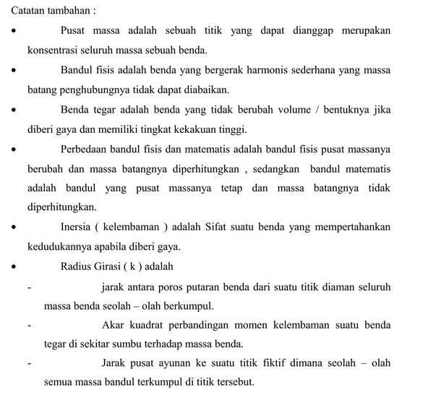

### Alat dan Bahan

1. Batang logam tegar dan bandul
2. Stopwatch
3. Mistar gulung
4. Kepingan logam
5. 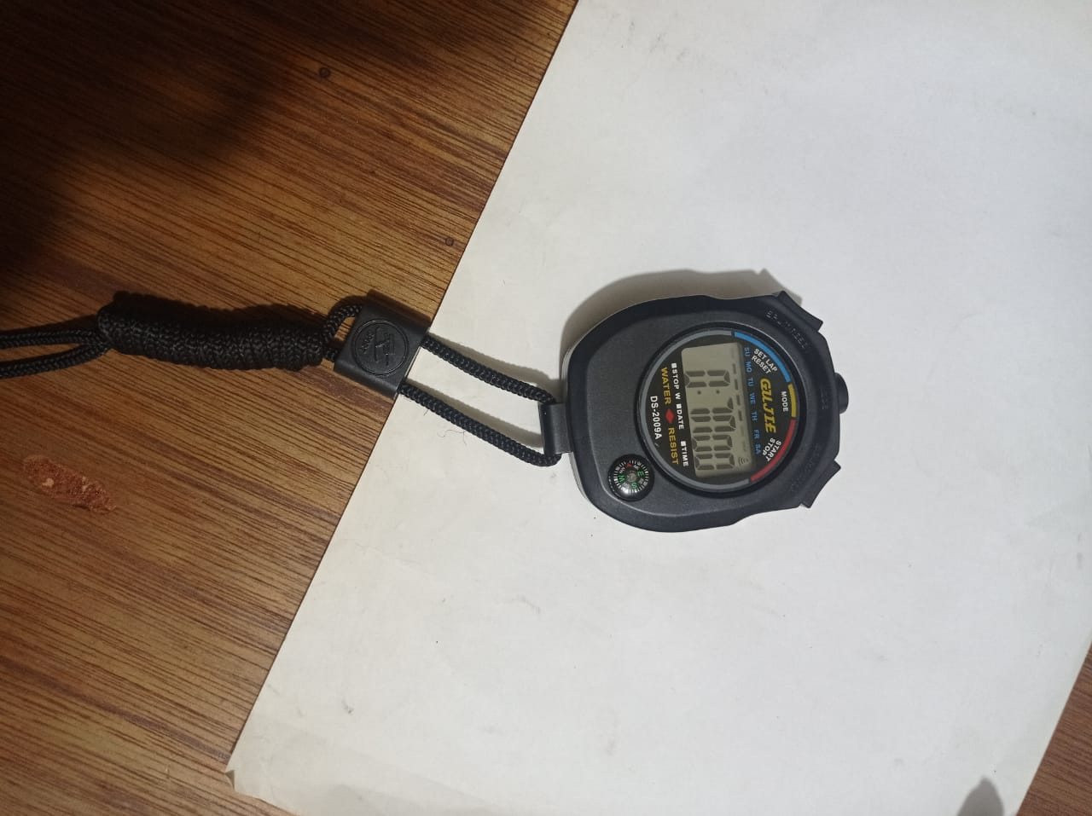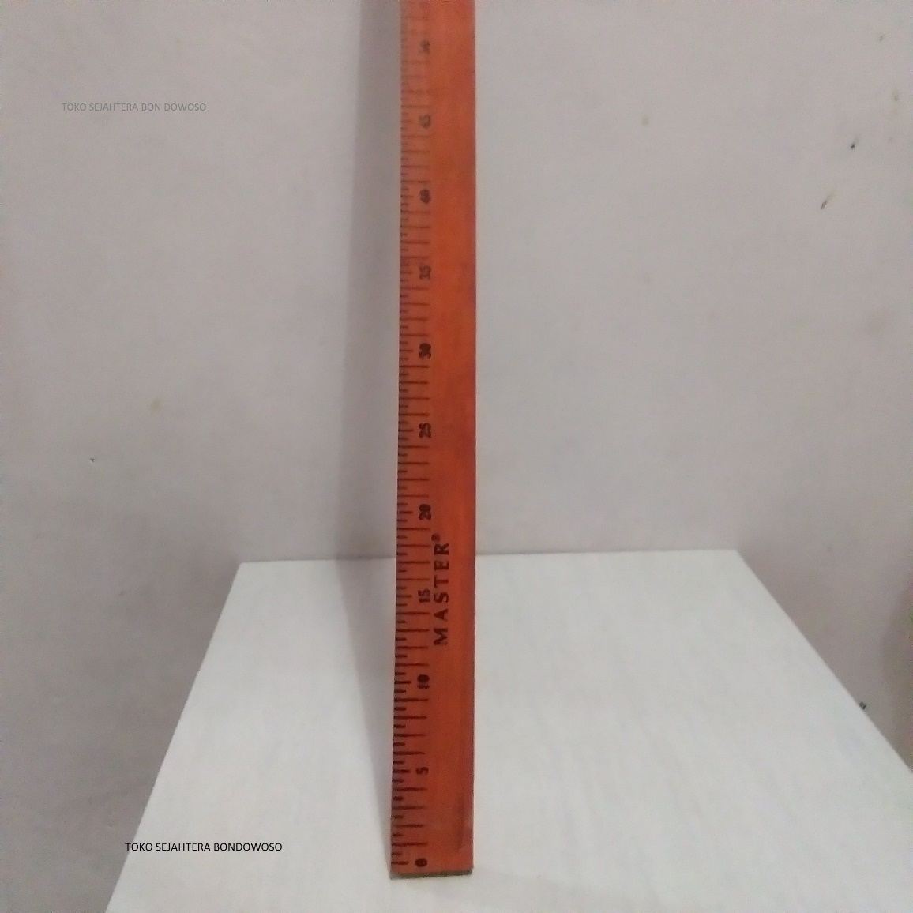Penggaris

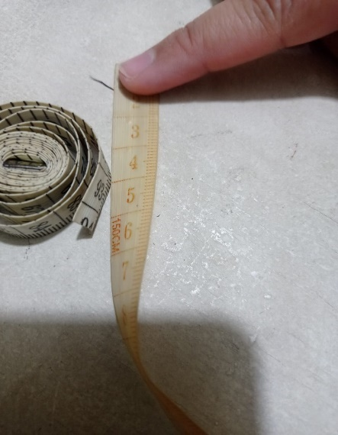

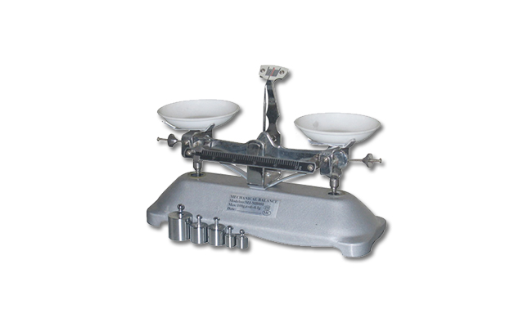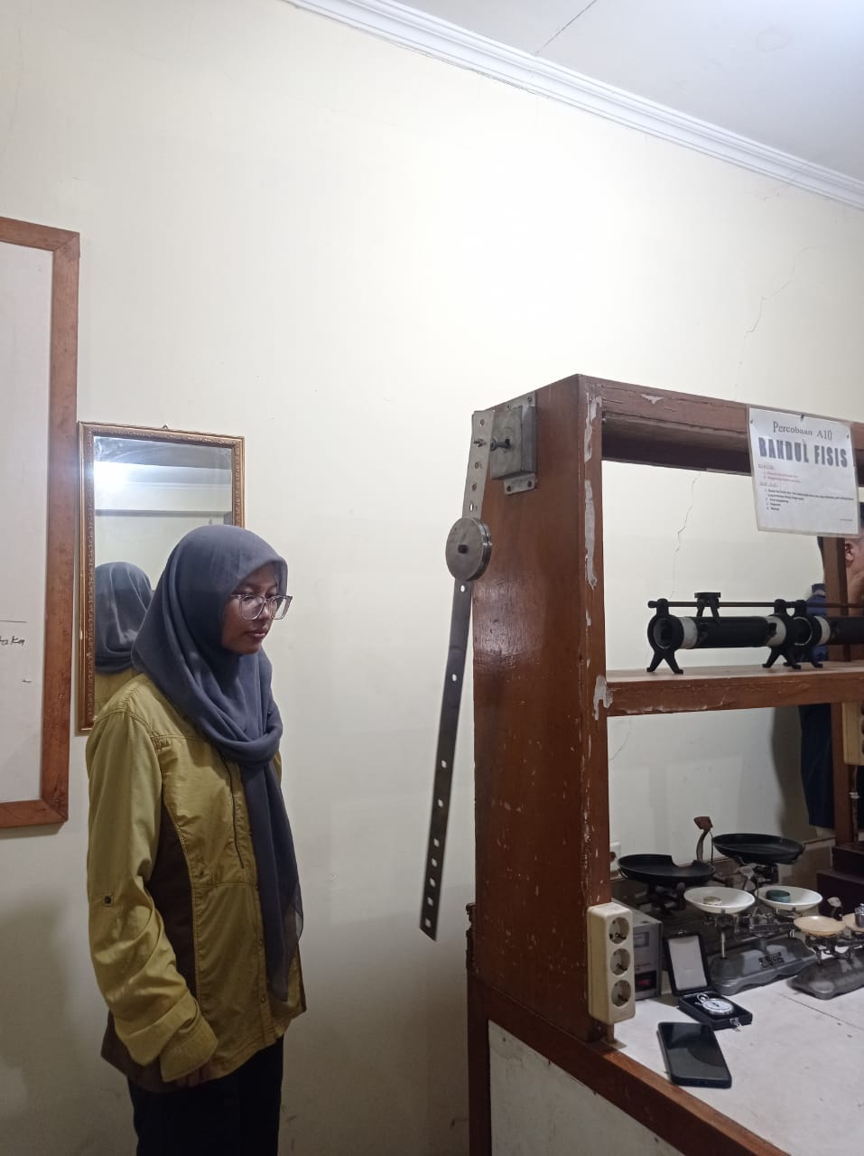

### Prosedur Kerja

1. Ukur Panjang batang dari ujung satu keujung lainnya.
2. Pilih titik A sebagai titik poros ayunan. Ukur jarak A terhadap C (C adalah titik tengah beban/bandul pemberat) dan ujung atas titik poros.
3. Amati waktu ayunan penuh untuk n ayunan ( n di tentukan asisten)
4. Amati waktu yang diperlukan untuk n banyak ayunan yang ( n di tentukan asisten)
5. Pilihlah titik B (di pihak lain dari C) sebagai titik gantunf. Ukurlah AB.(AB = a1 + a2, Dimana a1≠ a2)
6. Lakukan langkah point 3 sampai 5 untuk titik B
7. Lakukanlah kembali point 1 sampai 6 untuk titik A dan B yang lain ( di tentukan oleh asisten).

### Analisa Data

### Pembahasan

### Lampiran dokemen

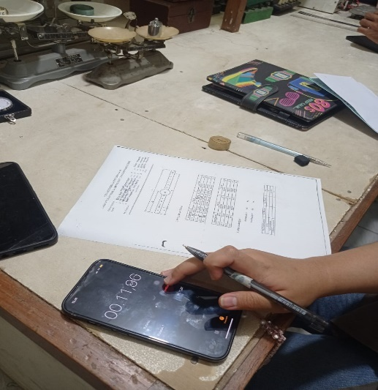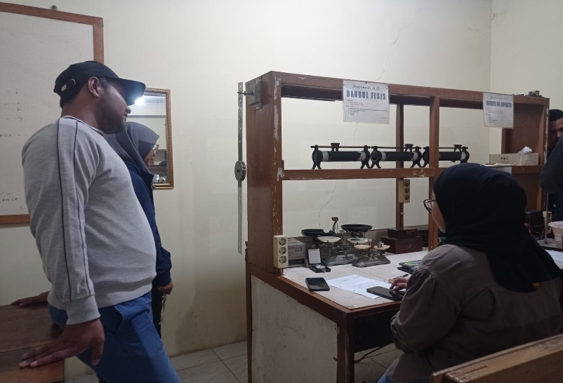

### Lampiran Data Praktikum

# KESIMPULAN

## Percobaan III Tegangan Permukaan Larutan Sabun

### Teori

Jadi kita menentukan koedifisien tengangan permukaan larutan sabun dengan mengunakan selaput tipis dari larutan sabun tersebut.

Sebuah kawat (m) digantungkan, oleh karena adanya selaputn dari pada larutan dari pada larutan sabun makan benang yang mula mula lurus ke bawah akan berubah bentuk menjadi busur lingkar, hal ini disebabkan ileh karena selaput sabun selalu menghendaki ruang yang sekecil kecilnya, sehingga tegangan larutan sabun dapat dihitung dengan mengunakan rumus :

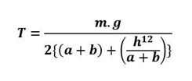

Dimana :

m : masa kawat yang menggantung

T : tegangan permukaan

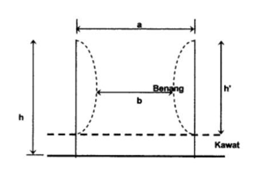

### Alat dan Bahan

1. 2 batang kawat
2. 2 batang benang
3. Penggaris
4. Statip
5. Sabun
6. 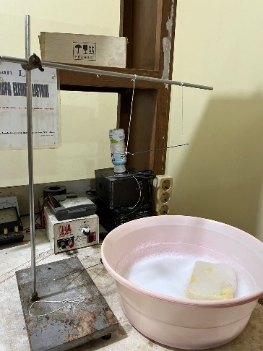Stopwatch

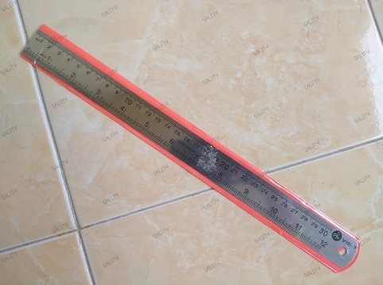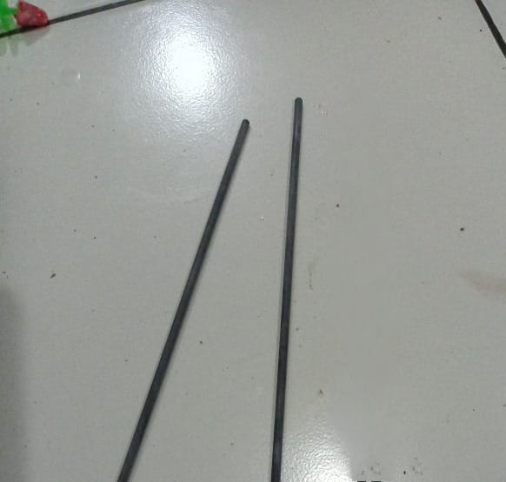

### Prosedur kerja

1. Timbang kawat penggatung (m)
2. Buatlah rangka
3. Gulung benang pada kawat rangka
4. Masukan ranggka tersebut kedalam larutan sabun dan angkat kembali sehingga menjadi selaput. Atau oleskan benang yang telah di basahai dengan larutan sabun pada rangka tersebut.
5. Lalu turunkan pelan2 gulungan, jangan sampai selaput sabun pecah.
6. Lalu ukur b dan h
7. Ulangi no 3 sampai 6 beberapa kali
8. Ubahlah kawat yang satunya dan ulangi percobaan
9. Catatlah Keadaan ruangan

### Analisa

### Pembahasan

### Lampiran dokumen

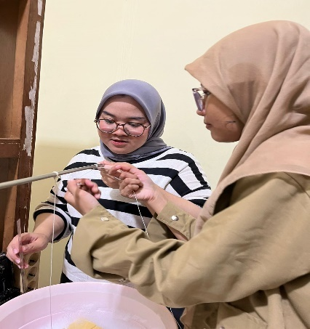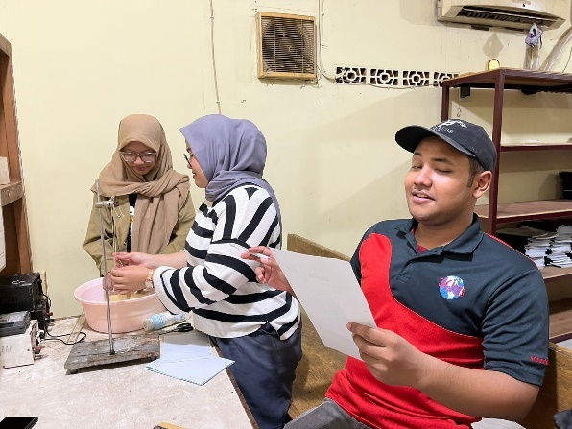

### Lampiran Data Praktikum

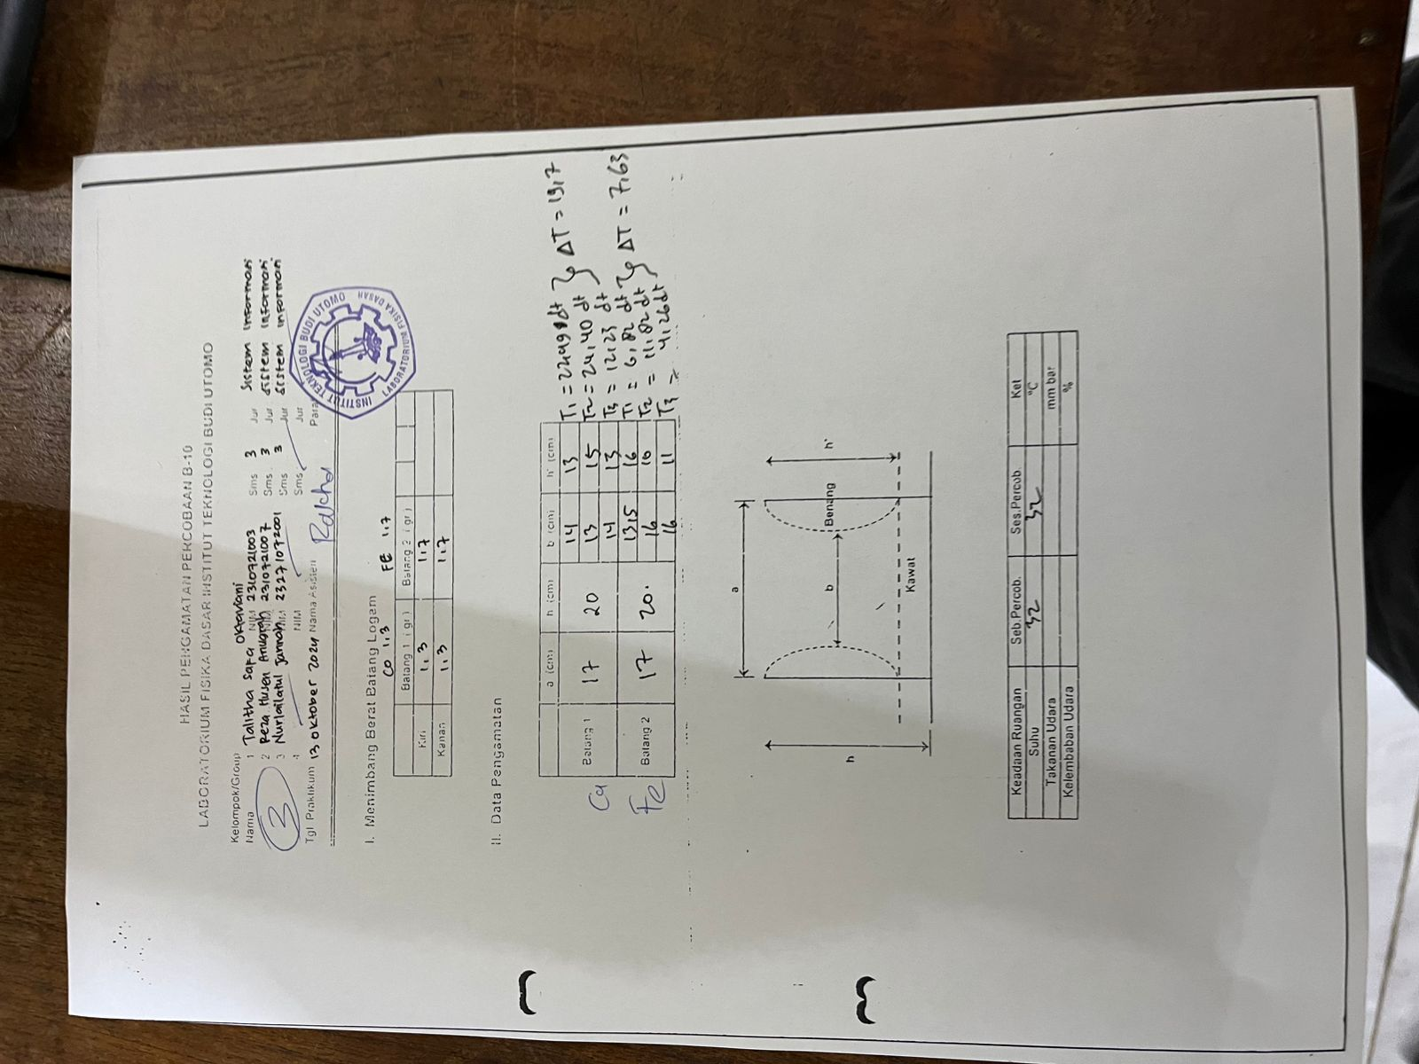

# KESIMPULAN

## Percobaan IV Lensa

### Teori

1. Lensa Cembung

Lensa cembung berfungsi untuk memfokuskan cahaya yang datang. Lensa cembung (konveks) biasa disebut lensa positif. Disebut positif karena dapat memfokuskan cahaya (konvergen).

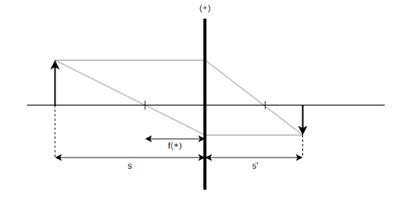

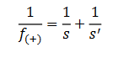Untuk menentukan titik fokus lensa cembung, dapat digunakan persamaan berikut,

dengan :

𝑓 = jarak fokus lensa cembung (cm)

s = jarak benda (cm)

s’ = jarak bayangan (cm)

Contoh pemanfaatan lensa cembung adalah digunakan untuk penderita rabun dekat atau (+), kaca pembesar, lensa pada teropong, lensa pada mikroskop, lensa periskop, lensa proyektor, dan lain sebagainya.

1. Lensa Cekung

Lensa cekung berfungsi untuk menyebarkan cahaya yang datang. Lensa cekung (konkaf) juga disebut sebagai lensa negatif. Disebut negatif karena dapat menyebarkan cahaya (divergen).

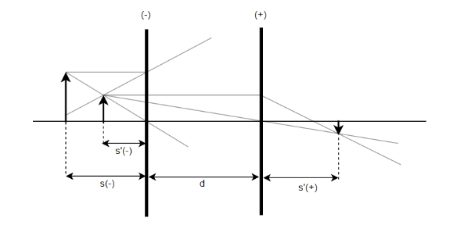

Untuk menentukan titik fokus lensa cembung, dapat digunakan persamaan berikut,



Mengingat beberapa variabel dalam persamaan (2) tidak dapat diukur, maka digunakan bantuan lensa cembung, dan dengan bantuan persamaan berikut,



dengan:

𝑓(−) = jarak fokus lensa cekung (cm)

𝑠(−) = jarak benda terhadap lensa cekung (cm)

𝑠′(−) = jarak bayangan terhadap lensa cekung (cm)

𝑑 = jarak kedua lensa (cm)

𝑓(+) = fokus lensa positif (cm)

𝑠′(+) = jarak bayangan terhadap lensa positif (cm)

Contoh pemanfaatan lensa cekung adalah digunakan untuk penderita rabun jauh atau ( - ) untuk memfokuskan cahaya yang masuk ke mata.

### Alat dan Bahan

1. Lensa positif kuat ( + + )
2. Lensa positif lemah ( + )
3. Lensa negative
4. Benda
5. Lampu pijar 6 vlot untuk menerangi benda / senter
6. Layar untuk menangkap bayangan
7. Penggaris

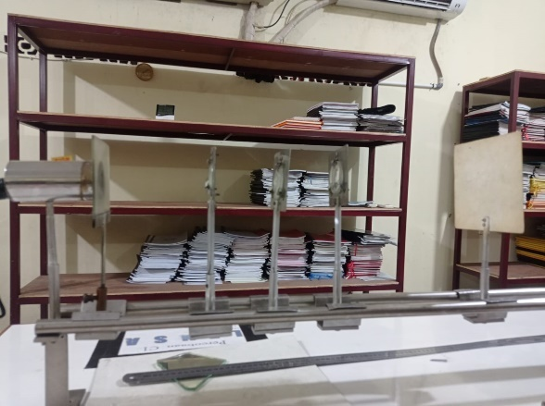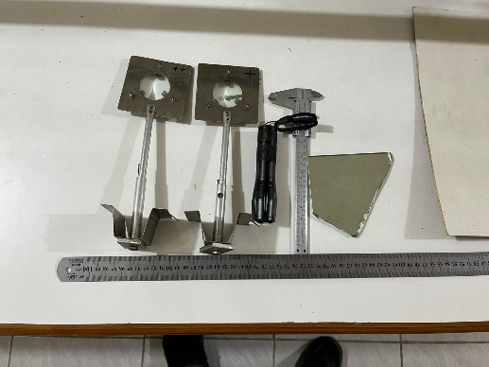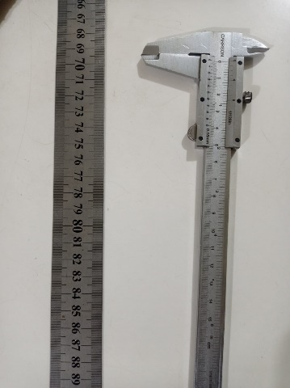

### Analisa Data

### Pembahasan

### Lampiran dokumentasi

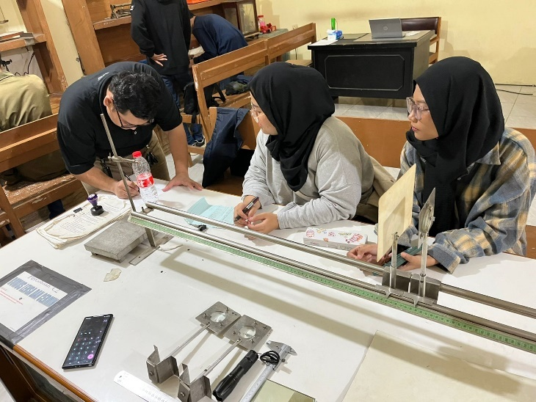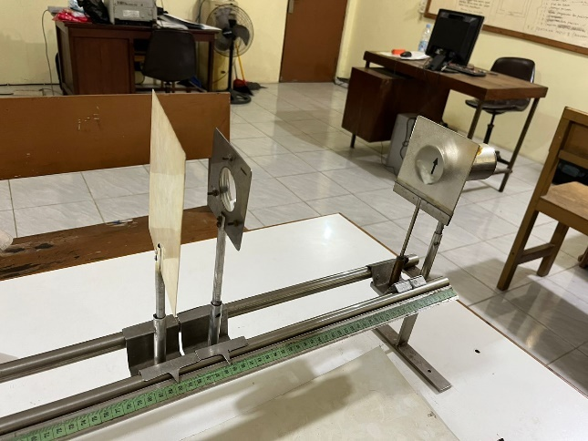

### 

### Lampiran Data Praktikum

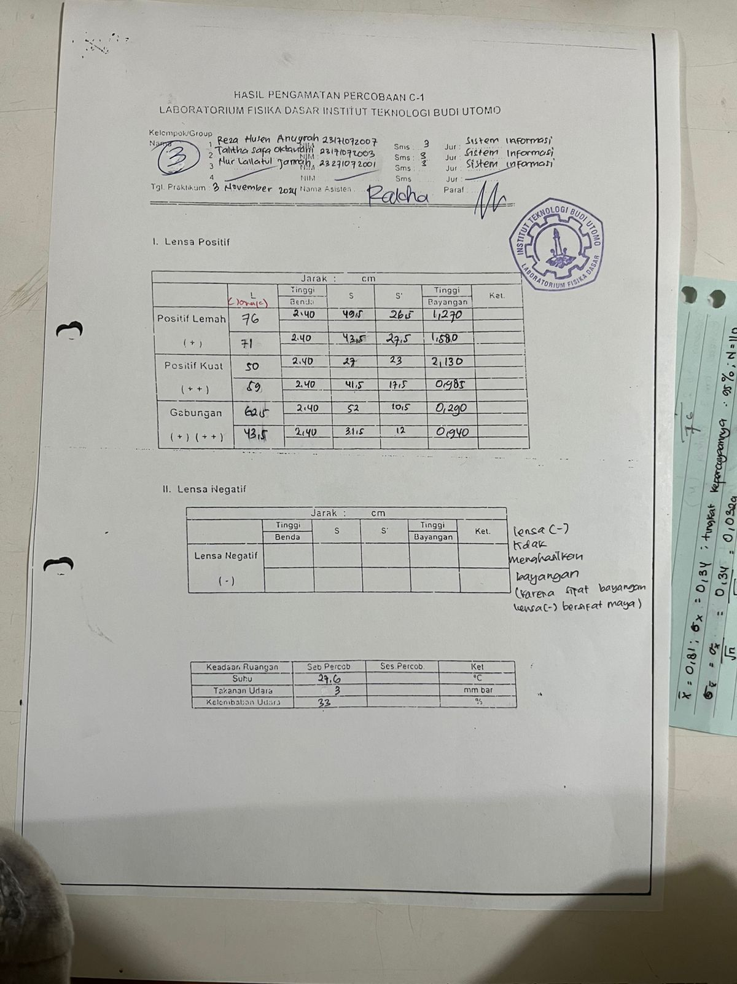

# KESIMPULAN

## Percobaam V Koefisien Pergerakan Zar Cair

### Teori

Jika benda dijatuhkan pada zat cair tanpa kecepatan awal, maka benda tersebut akan men dapat kan percepatan karena ada gaya yang bekerja padanya. Gaya yang bekerja pada benda tersebut dapat digambarkan sebagai berikut :

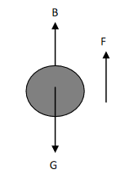

∑Fy =G-B-F=ma

Dengan

G = gaya berat benda

B = gaya apung ke atas

F = gaya gesek

Gaya yang dialami oleh benda berbanding lurus dengan kecepatan, gaya semacam ini disebut gaya gesek Newton dan cairan. Dalam hal ini, cairan yang digunakan disebut cairan Newton. Apabila benda berbentuk bola, menurut Stokes, gaya yang dialami benda dapat dirumuskan sebagai berikut :

 (1)

F = gaya gesekan yang bekerja

pada bola

η = kofisien kekentalan dari

fluida

r = jari-jari bola

v = kecepatan bola relative terhadap fluida

Pemakaian hukum Stokes memerlukan beberapa syarat, antara lain :

a. Ruang tempat fluida tidak terbatas ukurannya cukup besar/luas dibandingkan dengan ukuran benda.

b. Tidak ada turbulensi di dalam fluida.

c. Kecepatan v tidak besar,sehingga aliran masih laminar.

Jika sebuah benda padat berbentuk bola dengan rapat massa ρ dilepaskan pada permukaan zat cair tanpa kecepatan awal, bola tersebut mula-mula akan mendapat percepatan. Dengan bertambah besarnya kecepatan bola, maka bertambah besar pula gaya Stokes yang bekerja pada bola tersebut. Pada akhirnya bola tersebut akan bergerak dengan kecepatan tetap. Gerakan dengan kecepatan tetap ini terjadi

setelah tercapai keseimbangan antara gaya berat, gaya apung (Archimedes) dan gaya Stokes pada bola tersebut.

Jika kecepatan makin membesar, maka gaya gesek juga akan makin membesar, sehingga suatu saat akan terjadi keseimbangan dinamis, dimana benda bergerak tanpa percepatan. Gaya gesek tersebut dirumuskan:

Fr = G – B

Dengan memasukan harga gaya-gaya ini, maka dapat diperoleh



Dari persamaan dapat diturunkan persamaan:



T = waktu yang diperlukan bola

d = jarak jatuh yang ditempuh.

Koreksi: Pada percobaan yang dilakukan , syarat (a) tidak dipenuhi, karena fluida yang akan ditentukan koefisien kekentalannya ditempatkan dalam tabung yang besarnya terbatas, sehingga jari – jari bola tidak dapat diabaikan terhadap Jari-jari tabung. Dalam hal demikian kecepatan bola harus dikoreksi dengan:

karena: v = d/t persamaan (6-4) dapat ditulis sebagai:



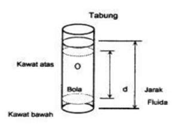Untuk ( d ) dan kondisi lain yang sama, maka grafik antara ( T ) terhadap ( r/R ) merupakan garis lurus dengan demikian ( To ) dapat di carikan dari grafik tersebut

Viskositas adalah gesekan internal fluida. Istilah viskositas umumnya digunakan untuk menjelaskan aliran fluida untuk menandakan derajat gesekan internal pada fluida. Gesekan internal, atau gaya viskos, berkaitan dengan hambatan yang dialami oleh dua lapisan fluida yang bersebelahan untuk bergerak relatif satu terhadap yang lain. Viskositas menyebabkan sebagian energi kinetik dari fluida berubah menjadi energi internal.

Koefisien kekentalan fluida yang dilambangkan dengan η didefinisikan sebagai perbandingan dari tegangan geser terhadap laju perubahan regangan geser.

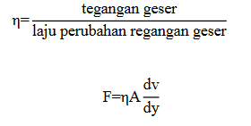

Fluida yang mengalir dengan mudah seperti air atau minyak tanah, memiliki viskositas yang lebih kecil daripada cairan kental seperti madu atau oli motor. Viskositas seluruh fluida sangat tergantung pada suhu, bertambah untuk gas, dan berkurang untuk cairan saat suhu meningkat.

### Alat dan Bahan

1. Bola – bola kecil zat padat
2. Jangka sorong, penggaris
3. Timbangan torsi
4. Sendok saringan
5. Stopwatch
6. 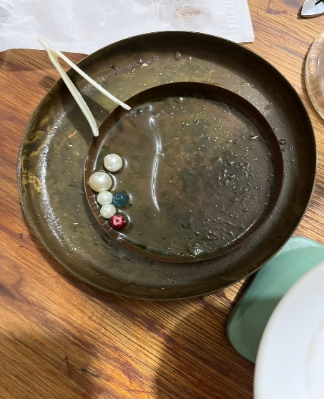Tabung zat cair dengan isinya

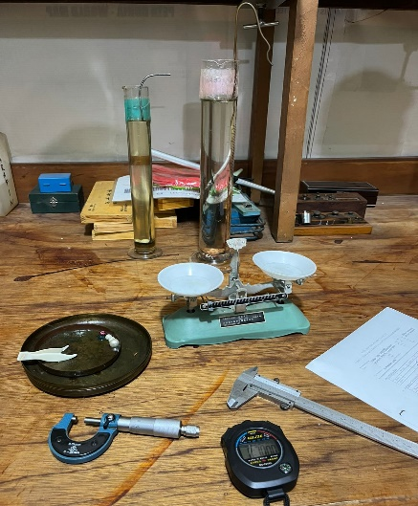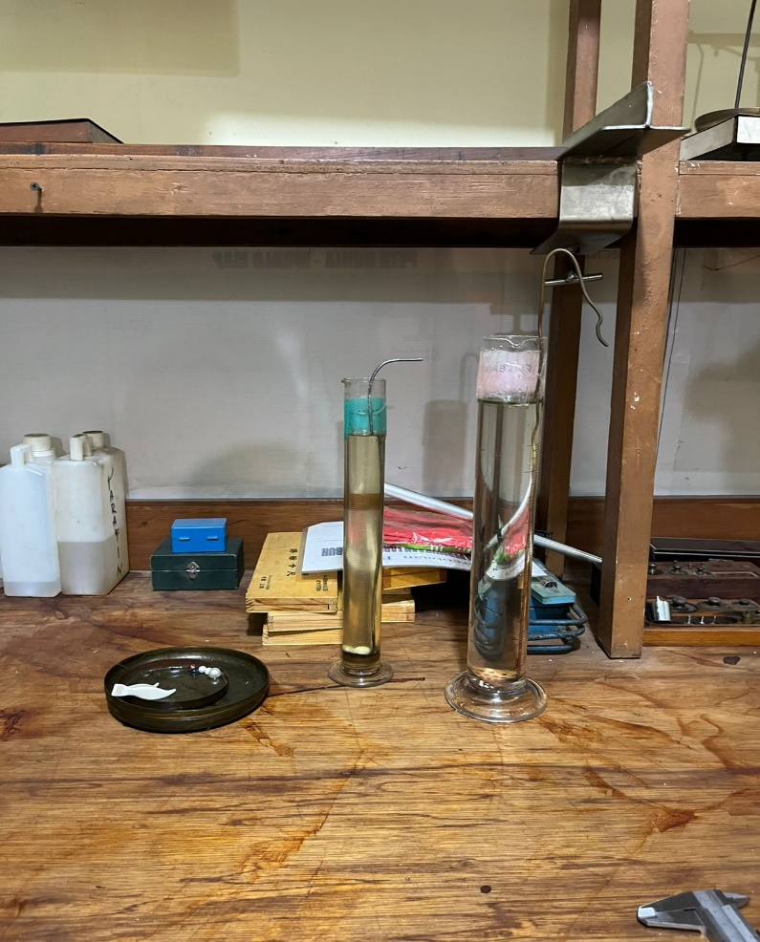

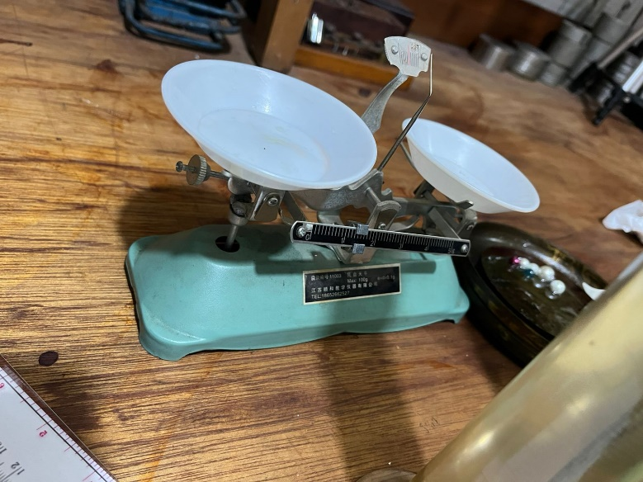

### Analisa

### Pembahasan

### Lampiran dokumentasi

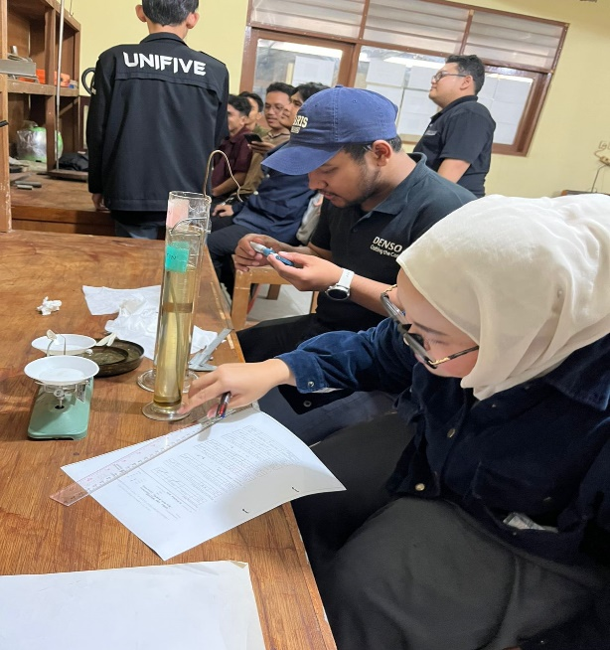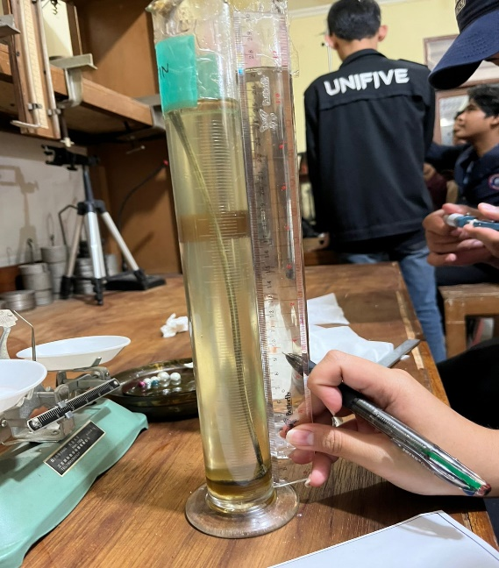

### Lampiran Data Praktikum

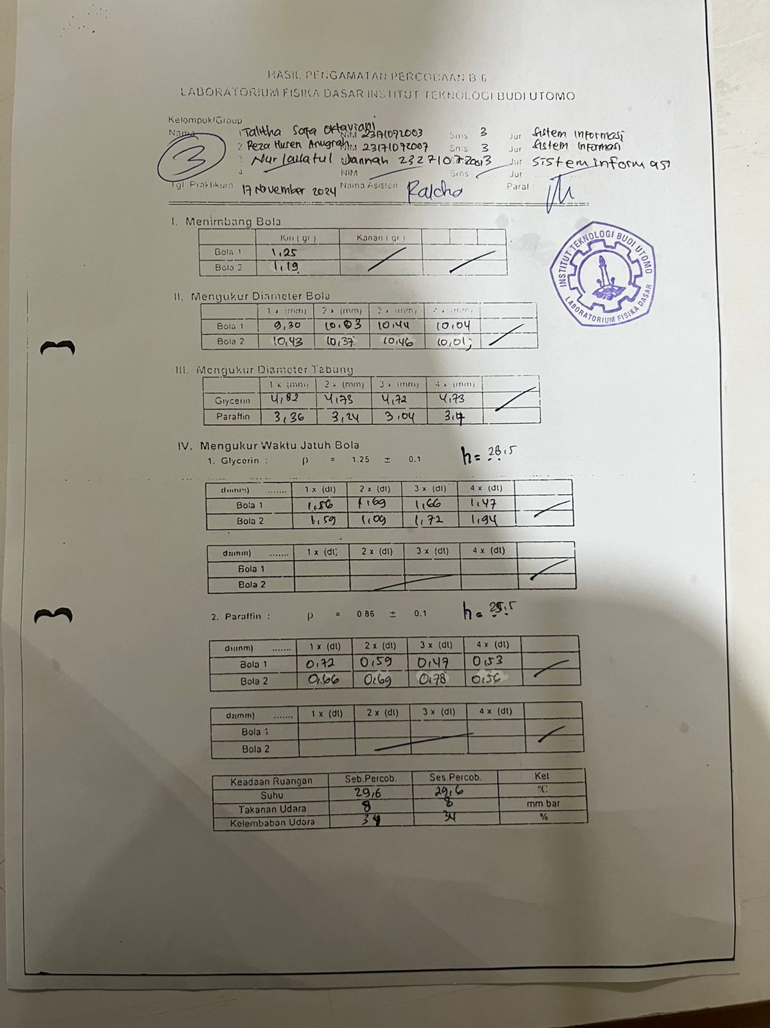

# KESIMPULAN

# BAB III

# KESIMPULAN SEMUA PERCOBAAN DAN SARAN

## Kesimpulan

## Saran

